UTENTI PARTECIPANTE
Il programma permette di associare un determinato utente ad una sola partecipata in modo tale che quando l'utente effettui l'accesso potrà lavorare solo su quella partecipata
Il programma presenta una griglia dove verranno visualizzati tutti i partecipanti con le loro informazioni
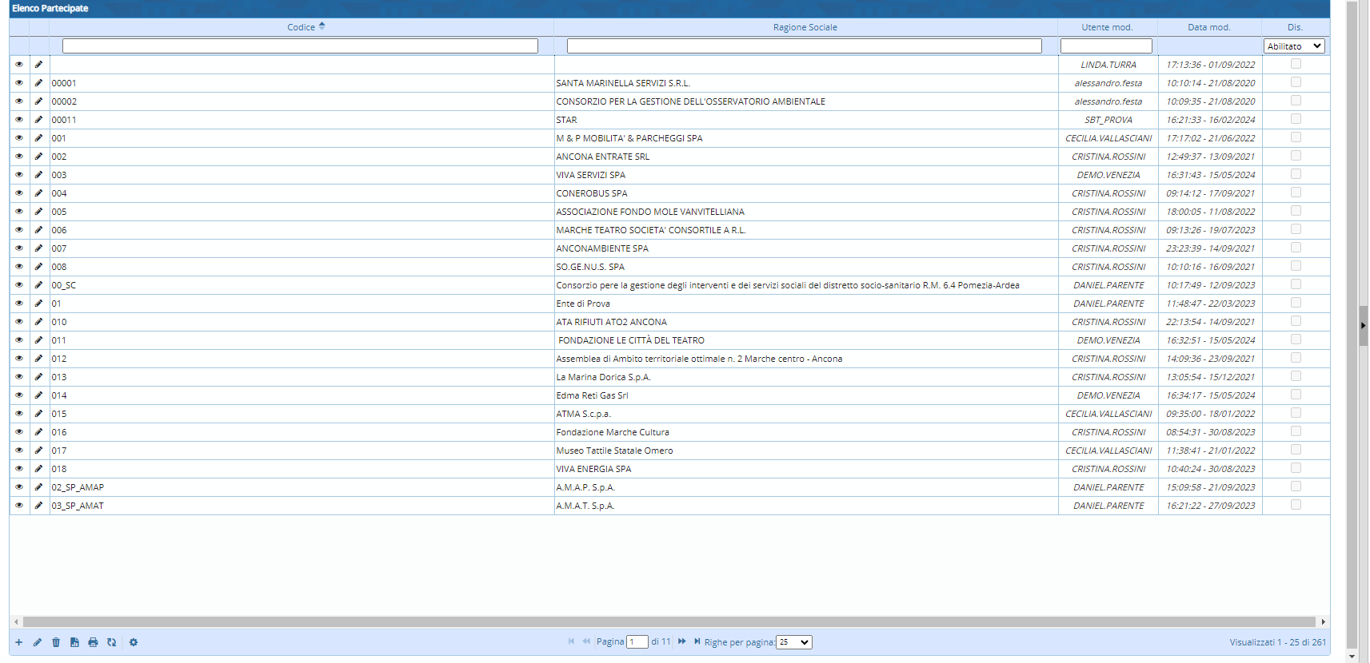
Il programma infine presenta in fondo alla pagina una serie di pulsanti

da sinistra a destra dove avremo:
- Aggiungi dove sarà possibile aggiungere un partecipante
- Modifica dove sarà possibile modificare un partecipante
- Cancella dove sarà possibile cancellare un partecipante
- Esporta dove sarà possibile esportare i partecipanti in formato Excel
- Stampa dove sarà possibile stampare l'elenco dei partecipanti
- Aggiorna dove sarà possibile aggiornare la griglia
- Configura dove sarà possibile configurare la griglia
—- visualizzazioni.

